1월1일

1. 소개

1) 만들게 된 배경

매년 1월 1일이 되면 사람들은 새해 다짐을 하며 저마다의 목표를 정한다. 운동하기, 일찍 일어나기, 공부 4시간씩 하기 등등 개인의 꿈, 건강이라는 최종적인 도착점을 향해 매일매일 걸어가야 하는 길을 계획한다. 그러나 작심삼일이라는 말이 보여주듯이 새해가 밝아온 지 얼마 되지않아 사람들은 금세 자신이 설정한 목표를 포기하고 만다.

현재 온라인 마켓에 올라와 있는 수많은 목표 관리 어플리케이션들은 포화된 기능과 복잡한 UI를 문제점으로 가지고 있다. 그래서 유저가 앱을 사용 할 때 목표를 관리하는 본래 기능은 뒤로 한 채 앱을 익히는 데 시간이 걸려 지치는 경우가 많다.

그래서 우리 ‘12월 31일’팀은 깔끔한 UI를 가진 어플리케이션을 제공해 현대인들의 목표 관리에 도움을 주고자 한다.

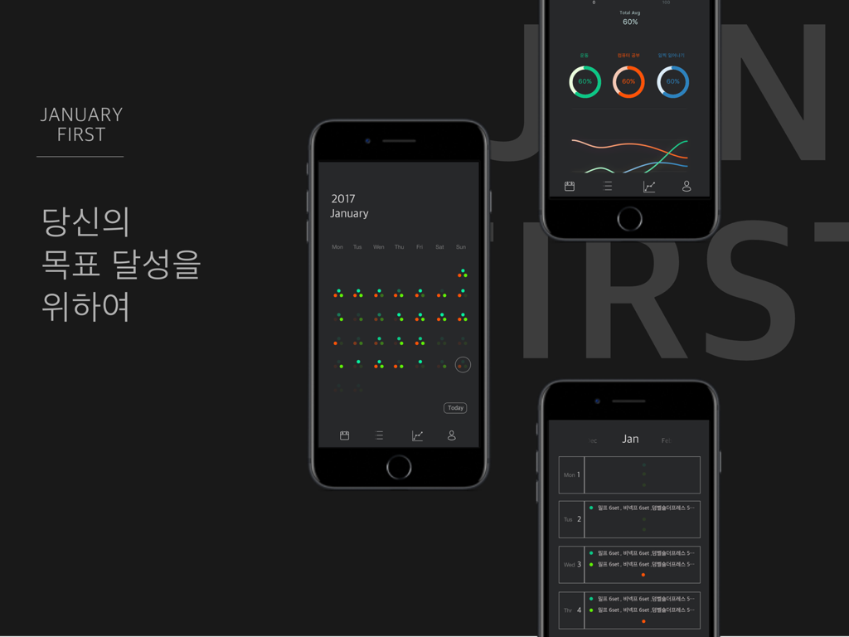

2. 구성인원

유준상(12, 경영학과) / 오형준(14, 교육학과)

3. 개발기간

2017. 01.01. ~ 01.18. 앱 프로토타이핑

2017. 01.19. ~ 01.31. DataCenter 및Calendar 기능 구현

2017. 02.01. ~ 02.10. 가로 PickerView 적용

2017. 02.10. ~ 02.14. StatusBar Notification 적용

2017. 02.15. iOS 앱개발 해커톤

2017. 02.15~ 현재 오토레이아웃 구현 및 기기별 점검

4. 개발환경

Swift

5. 프로그램 설명

1) LaunchScreen : 사용자가 앱을 처음 깔고 실행했을 때 나오는 화면이다.

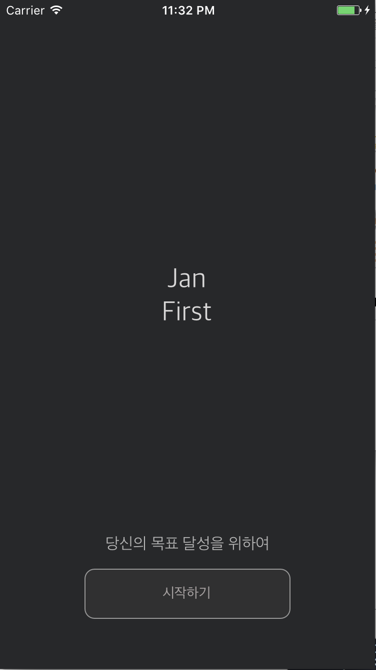

2) First GoalSetting View : 사용자가 처음 목표와 색을 설정하도록 하는 창이다. 최대 3개까지의 목표를 설정할 수 있다.

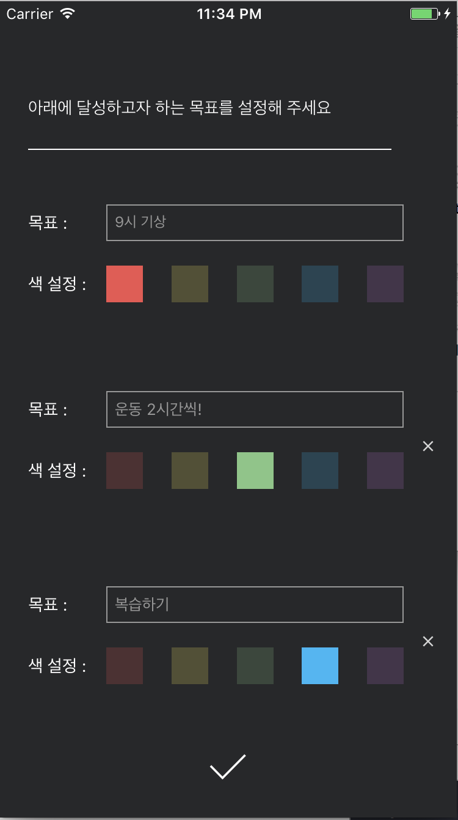

3) Calendar View : 사용자가 가장 많이 보게 될 화면으로 각 날짜의 목표 성취율에 따라 점의 색깔이 점점 선명해진다. 성취도가 높다면 달력이 밝게 밝혀질 것이며, 성취도가 낮다면 달력이 어두울 것이다. 이를 통해 사용자들이 목표달성에 대해서 직관적으로 볼 수 있고, 자극을 받을 수 있도록 하였다.

날짜를 탭하면 성취율을 설정할 수 있는 Modal View가 올라와 기록할 수 있다. 기존 달력과 비슷하게 스와이프를 하면 옆에 달로 이동할 수 있으며 Today 버튼을 통해 언제든지 오늘 날짜로 되돌아 올 수 있게 하였다.

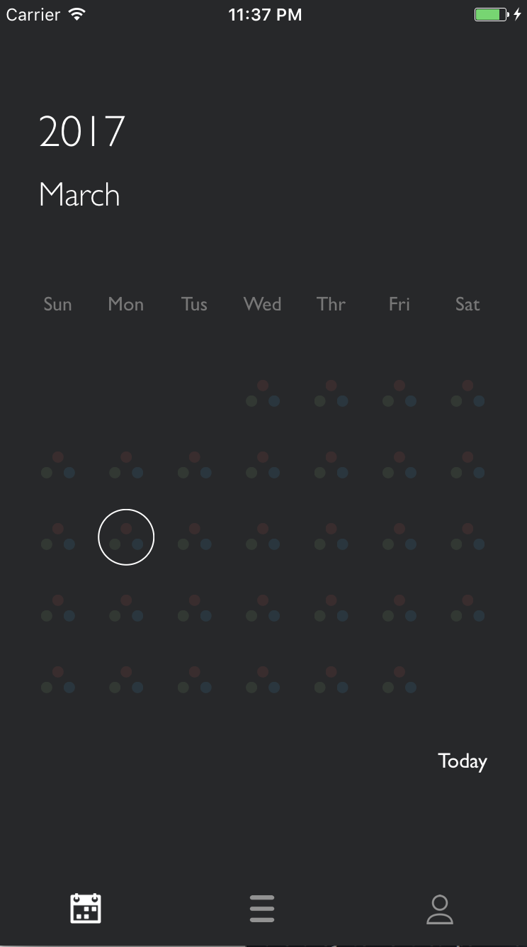 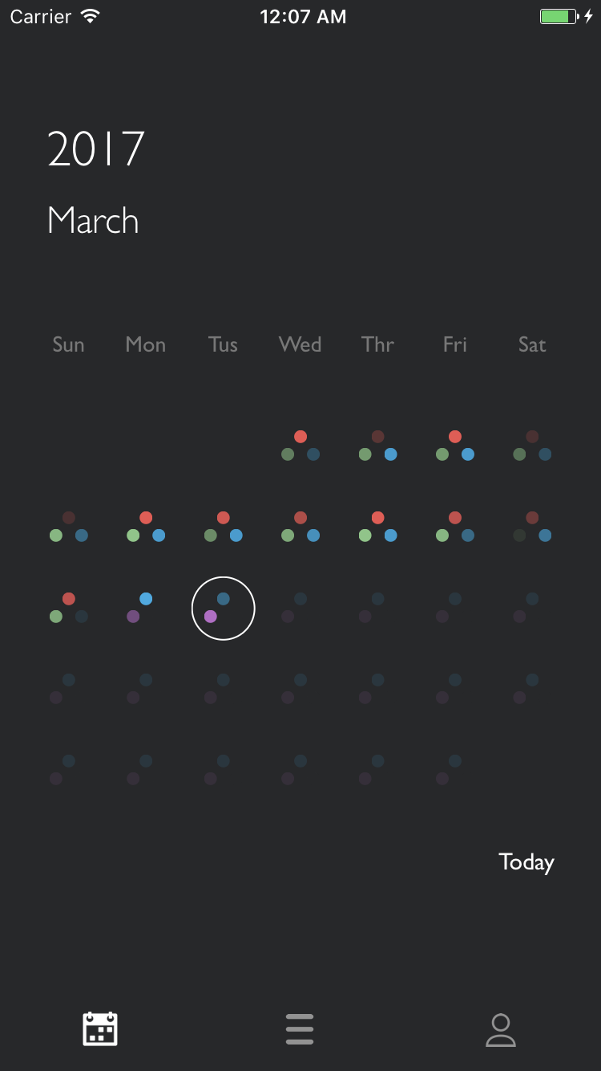

<성취율 입력 전> <성취율 입력 후>

4) Modal View : 사용자가 직접 매일매일 기록을 할 수 있는 화면으로 각 목표에 대한 주관적인 성취율, 소감을 적을 수 있다. 이 성취율에 따라 달력 뷰의 점의 밝기가 달라진다.

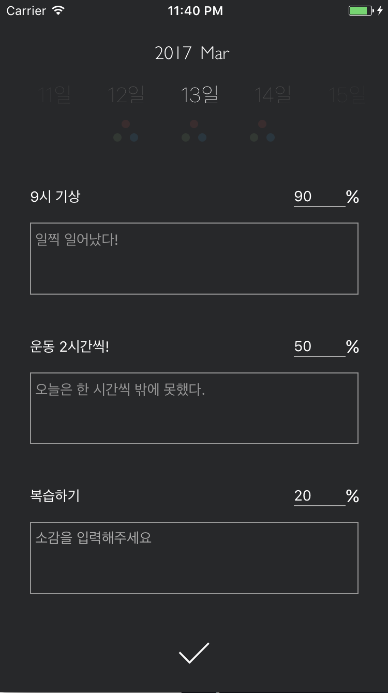

5) List View : 한 달 동안의 성취도, 소감을 일별로 쭉 볼 수 있는 화면이다. 이 뷰에서도 각 날짜 탭을 하면 Modal View로 넘어가 성취율과 소감을 기록할 수 있다.

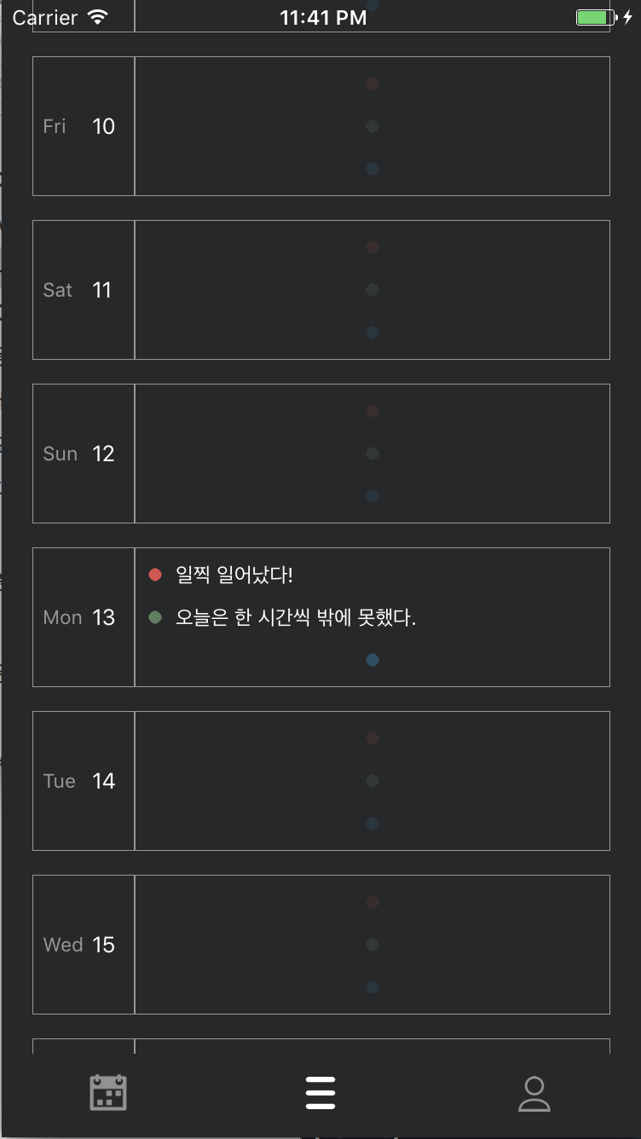 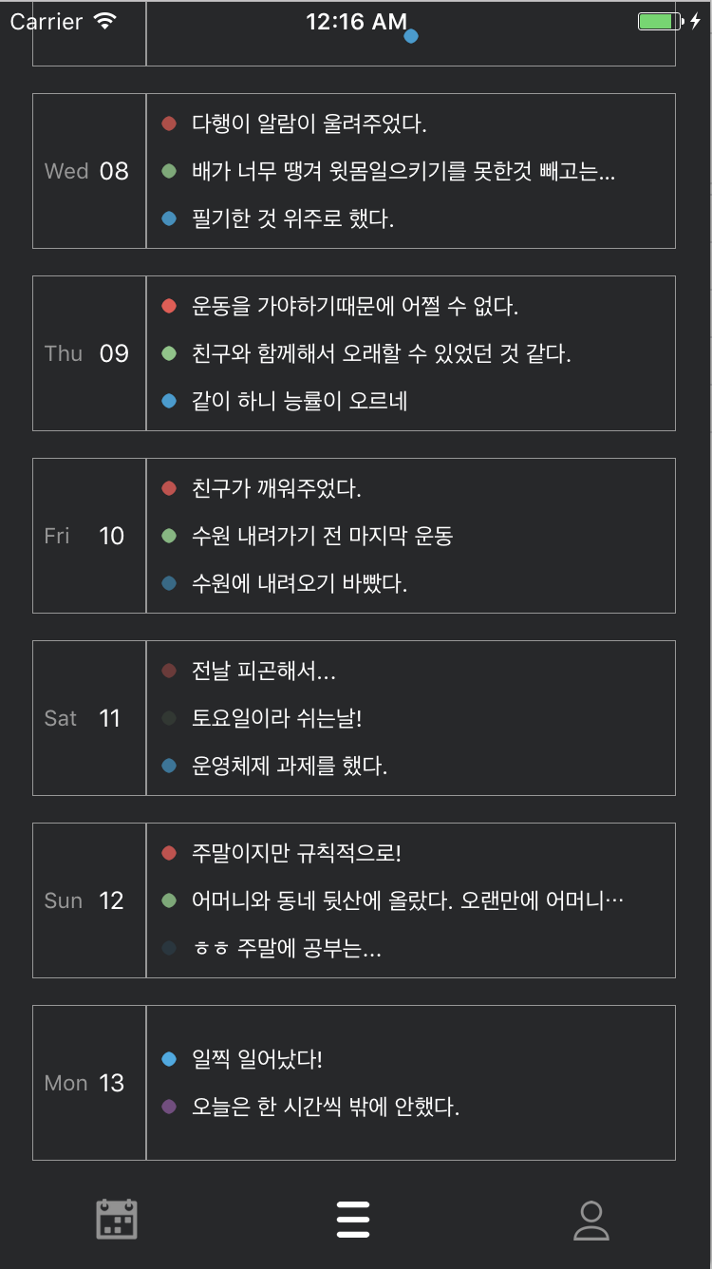

<기록 전> <기록 후>

6) GoalSetting View : First GoalSetting View에서 정한 목표, 목표 수, 색을 변경하고 싶을 때 이곳에서 변경을 하면 된다.

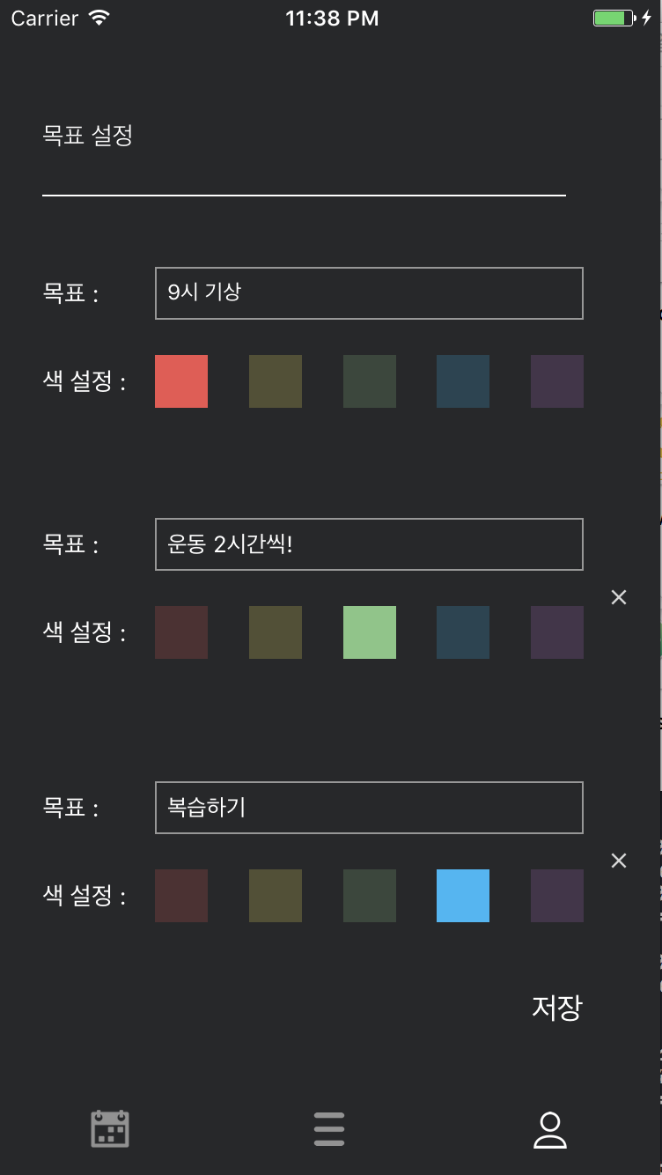 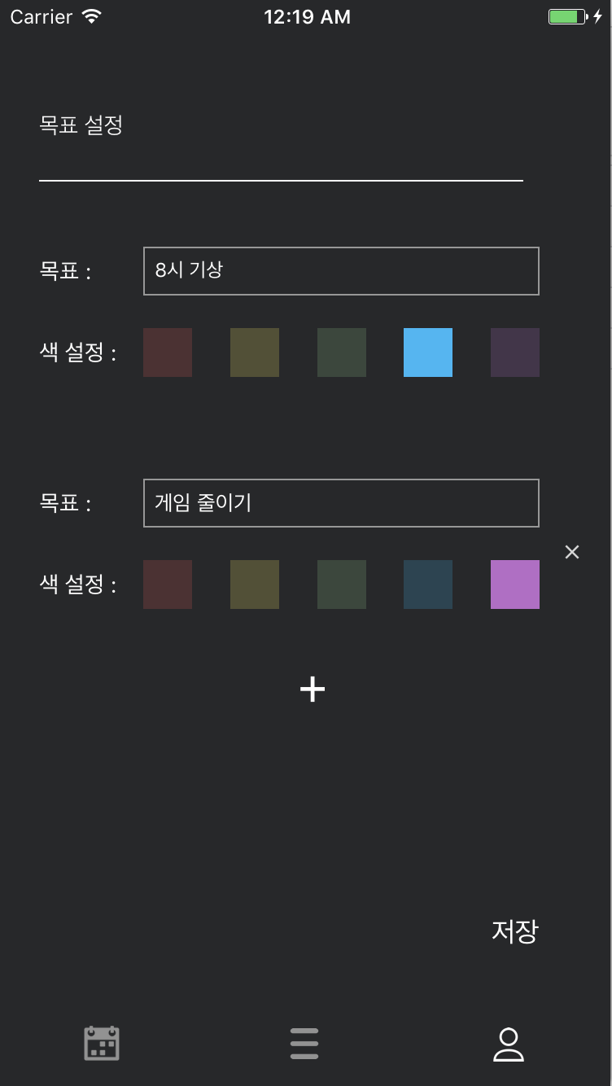

<목표 수정 전> <목표 수정 후>

7) Statistic View(구현중) : 그동안 작성했던 성취율을 한눈에 볼 수 있는 화면이다. 이 화면을 통해 자신의 성취율을 한번 더 직관적으로 수치를 통해 확인할 수 있다. 현재 구현 중이며 다음버전에서 업데이트 될 예정이다.

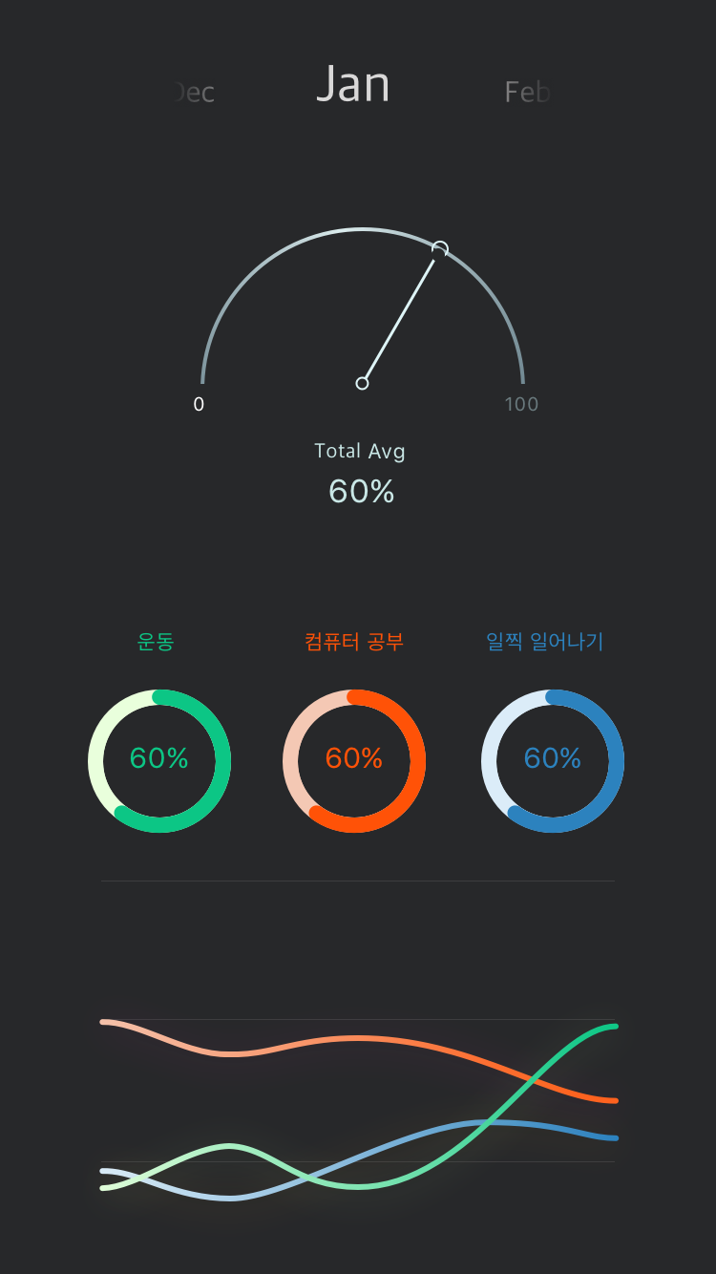

6. 소감

겨울방학 동안 교실에 틀어박혀서 새로운 언어와 새로운 운영체제, 그리고 새로운 사람들과 접하면서 배웠던 iOS개발이었다. 특히 학교에서 진행했던 SW중심 대학의 프로그램을 통해 배워 더 의미가 있었다.

정말 힘들기도 했지만 기초가 없는 상태로 이러한 결과물을 만들어 낼 수 있었다는 것이 놀랍고 감사하다. 어플리케이션을 좀 더 다듬어 원하는 기능들을 추가해 앱스토어에 출시할 때까지 계속 프로젝트를 진행할 것이다.